LTE中RSRP、RSSI、RSRQ、RS-CINR之间是什么关系

**参数RSRP、RSSI、RSRQ、RS-CINR**

在介绍LTE一系列的相关文档中，出现了几个比较容易混淆的参数RSRP、RSSI、RSRQ、RS-CINR，这些参数关系到边缘场强、信噪比等指标，考虑到方案设计时这些指标的重要性，下面详细介绍这几个参数的意义。

**▊RSRP （Reference Signal Receiving Power）的介绍**

在3GPP的协议中，参考信号接收功率(RSRP)，定义为在考虑测量频带上，承载小区专属参考信号的资源粒子的功率贡献（以W为单位）的线性平均值。

通俗的理解，可以认为RSRP的功率值就是代表了每个子载波的功率值。

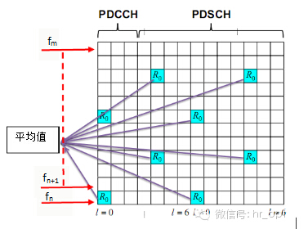**1.jpg** (77.57 KB, 下载次数: 0)[下载附件](http://115.29.174.47/ict8/forum.php?mod=attachment&aid=OTYxOHwwMDY3ZDk0YnwxNDExMDAzMjc2fDEyOTI5MXwxNjk3Ng%3D%3D&nothumb=yes)

6 天前 上传

**▊ RSSI( Received Signal Strength Indicator)的介绍**

在3GPP的协议中，接收信号强度指示（RSSI）定义为：接收宽带功率，包括在接收机脉冲成形滤波器定义的带宽内的热噪声和接收机产生的噪声。测量的参考点为UE的天线端口。即RSSI（Received Signal Strength Indicator）是在这个接收到Symbol内的所有信号（包括导频信号和数据信号，邻区干扰信号，噪音信号等）功率的平均值。

虽然也是平均值，但是这里还包含了来自外部其他的干扰信号，因此通常测量的平均值要比带内真正有用信号的平均值要高。

**▊RSRQ (Reference Signal Receiving Quality) 的介绍**

在3GPP中有该参数的介绍，参考信号接收质量(RSRQ) i定义为比值N×RSRP/(E-UTRA carrier RSSI)，其中N表示 E-UTRA carrier RSSI 测量带宽中的RB的数量。分子和分母应该在相同的资源块上获得。 E-UTRA 载波接收信号场强指示（E-UTRA Carrier RSSI），由UE从所有源上观察到的总的接收功率（以W为单位）的线性平均，包括公共信道服务和非服务小区，邻仅信道干扰，热噪声等。如果UE使用接收分集，那么报告值应该不低于任一独立分集分支的相应RSRQ值。

从公式上推断，该数值用对数表示时，大部分情况是负值。即使来自外部的干扰为0或忽略不计，极限情况数值也是趋近与0的。

**▊RS-CINR（Carrier to Interference plus Noise Ratio)的介绍**

载波干扰噪声比，RS-CINR在终端定义为RS有用信号与干扰(或噪声或干扰加噪声)相比强度，路测中由UE测得。RS-SINR没有在3GPP进行标准化，所以目前仅在外场测试中要求厂家提供RS-CINR，且不同厂家在实现中可能会有一定偏差。具体计算数值如下

RS-CINR=RSRP/(RS RSSI-RSRP)；或者可以说：下行RS的SINR = RS接收功率 /（干扰功率 + 噪声功率），干扰功率 = RS所占的RE上接收到的邻小区的功率之和。

通俗的理解，该比值类似于GSM系统中的C/I，即有用信号/无用的信号。从定义来看RSRP相当于WCDMA里CPICH的RSCP，RSRQ相当于CPICH Ec/No

**▊RSRQ>-13.8dB与RS-CINR>0dB关系的说明**

Reference Signal Received Quality (RSRQ) 在协议中的定义为：N×RSRP/(E-UTRA carrier RSSI)，即RSRQ = 10log10(N) + UE所处位置接收到主服务小区的RSRP – RSSI。其中N为UE测量系统频宽内RB的数目，RSSI是指天线端口port0上包含参考信号的OFDM符号上的功率的线性平均，首先将每个资源块上测量带宽内的所有RE上的接收功率累加，包括有用信号、干扰、热噪声等，然后在OFDM符号上即时间上进行线性平均。参见3GPP 36.214。

RSRQ是随着网络负荷和干扰发生变化，网络负荷越大，干扰越大，RSRQ测量值越小。

在网络规划仿真中RSRQ>-13.8dB与RS-CINR>0dB的统计比例基本一致 ，他们的数值关系推断如下：

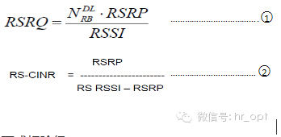

**1.jpg** (38.61 KB, 下载次数: 0)

[下载附件](http://115.29.174.47/ict8/forum.php?mod=attachment&aid=OTYxOXwzMDIxZjZiM3wxNDExMDAzMjc2fDEyOTI5MXwxNjk3Ng%3D%3D&nothumb=yes)

6 天前 上传

两式相除得：

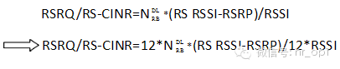

观察上面的式子，http://mmbiz.qpic.cn/mmbiz/rnZ1Zc6paJeXbP4ia8SuR7pV7vuTyLKq73EicmutV0Zia0qc2R23PVwfOq8jaicLYfTsXvExbWzibzhJ8gb8wIn1cuQ/0表示测量频带内的RB数量，分子乘于12后变成测量频带内的干扰信号，RSSI为有用信号（本小区信号）+干扰信号（邻区干扰与噪声）

考虑理想情况下，在重叠区域，本小区的干扰与邻区信号强度相等，在边缘处用户被分配的RB资源不多，占用带宽不大，不考虑底噪。可推算

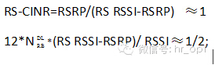

**1.jpg** (35.04 KB, 下载次数: 0)

[下载附件](http://115.29.174.47/ict8/forum.php?mod=attachment&aid=OTYyMHw4MTIxZjdiYnwxNDExMDAzMjc2fDEyOTI5MXwxNjk3Ng%3D%3D&nothumb=yes)

6 天前 上传

得到RSRQ/RS-CINR=1/24，即-13.8dB；

在LTE-Advance R11版本协议中提出了CoMP多点协调的概念，通过X2接口互联，避免在同频组网的情况下，邻区间使用相同的频率资源，降低干扰。但是目前X2接口间的功能尚未完善。所以现在同频组网的情况，无法避免重叠区发生频率资源碰撞。在重叠覆盖处只有牺牲速率要求来保证质量了。

**▊小结**

在协议中SINR、RS-CINR没有描述，但是应用的最多的还是SINR值了。这里 SINR = SRS接收功率 /（干扰功率 + 噪声功率）与上文介绍的RS-CINR是一样的；TS36.101中，SNR = Es/Noc , Es是接收到的有用信号在每个RE上的能量，Noc表示高斯白噪的功率谱密度。

SNR阈值用来对应调制方式、编码速率。通常，将参考信号的SINR近似地看为AWGN信道条件下的等效SNR，并通过SINR与调制方式和速率的对应关系表可以确定小于或等于SINR值的最大SNR阈值。